Nedtælling til Havnens Dag i (By)
– gratis oplevelser på vandet og på havnen for hele familien

XXX Havn er blot én ud af 100 danske lystbådehavne, der lørdag d. 9. juni inviterer lokalbefolkningen til Havnens Dag.

Det er projekt Vild med Vand, der sammen med havnene står bag mærkedagen, hvor alle kan opleve og teste et hav af aktiviteter både til lands og til vands.

Lystbådehavnen er et naturligt samlingspunkt for byen, og målet er at inspirere alle – unge som gamle – til at benytte de fantastiske muligheder, som havnen rummer. Hvem bliver fx ikke lykkelig af lidt sol i kinderne og lyden af bølgeskvulp mod bolværket?

På lystbådehavnen kan du finde både ro og fællesskab, og derfor er det et unikt åndehul og stolt vartegn for de byer, der er så heldige at have en havn.

En del af pulsen ved vandet
– Vi glæder os til at tage imod en hel masse nysgerrige og sommerparate mennesker, der har lyst til at tilbringe en hyggelig dag med hinanden ved havnen. Og forhåbentlig vil mange af dem få lyst til at vende tilbage og på sigt være en endnu større del af pulsen ved vandet ved at benytte sig af alle de aktivitetsmuligheder, som vi sammen har adgang til, siger Fornavn Efternavn, der er XXX Havns lokale Vild med Vand-tovholder.

Det er tredje gang, at Havnens Dag løber af stablen. Både i 2016 og 2017 var mærkedagen en stor succes med titusindvis af besøgende på landsplan. I 2018 ventes flere end 100.000 at kigge forbi havnene for at snuse til stemningen og lade sig rive med af de spændende gratis aktiviteter – eller for blot at slentre en tur, spise en grillpølse og snakke med venner og bekendte.

Et hav af gratis oplevelser
På dagen vil der være et hav af gratis oplevelser for alle. Formålet med Havnens Dag er, at lokalbefolkningen får øjnene op for samværet og alle de aktiviteter, som havnen og vandet indbyder til.

Det drejer sig ikke kun om traditionel sejlads, men også om en lang række nye og velkendte aktivitetsformer som fx Stand Up Paddle (SUP), havsvømning og kajak, hvor der er mulighed for at komme uden for i den friske luft og have det sjovt med hinanden imens.

Det er X gang, at XXX Havn er med i den landsdækkende begivenhed. I ugerne op til dagen vil XXX Havn lægge de forskellige aktiviteter og arrangementer på hjemmesiden vildmedvand.dk/by med nøjagtige informationer om tid og sted, så du kan sætte kryds i kalenderen.

Kom og vær med
Du kan fx prøve at komme ud på vandet i en sejlbåd, en motorbåd, en jolle, en kajak, på surfbræt eller på et ‘Stand Up Paddle’-board [skriv fx eksempler fra jeres program i 2017].

Til lands kan du fx guffe den klassiske havneisvaffel, smage lækre maritime retter og lade børnene give den gas i en pirathoppeborg eller deltage i krabbevæddeløb [skriv fx eksempler fra jeres program i 2017].

Baggrund
Havnens Dag er en del af projekt Vild med Vand, som Dansk Sejlunion og Foreningen for Lystbådehavne I Danmark (FLID) står bag. Projektet er støttet af Nordea Fonden og har til formål at gøre det lettere for befolkningen i Danmark at udleve maritime drømme gennem oplevelser i, på og omkring vandet i lystbådehavnene ved at åbne havnene op og gøre dem til lokalt samlingspunkt for oplevelser, fællesskab og vandaktiviteter for enhver smag.

Havnen som lokalt samlingspunkt
Fornavn Efternavn, der er tovholder for Vild med Vand i Byens navn, kan i høj grad se perspektiverne i at gøre XXX Havn til et lokalt samlingspunkt for oplevelser, fællesskab og vandaktiviteter for alle:

– Vi tror på, at Havnens Dag kan være med til at åbne lystbådehavnen op for lokalbefolkningen, så det bliver mere naturligt for alle at benytte havnen med dens gode, spændende og hyggelige faciliteter som et socialt samlingspunkt, uanset hvordan man er tilknyttet på kryds og tværs.

Hvis du vil vide mere, eller har brug for billeder i høj opløsning, så kontakt:
- Vild med Vand-tovholder: Fornavn Efternavn, tlf.: XX XX XX XX eller e-mail:
XXX@XXX.XX
- Presseansvarlig i Vild med Vand-sekretariatet: Mikkel Milsgaard, tlf.: 71 70 17 88 og e-mail mikkel@vildmedvand.dk

FAKTA

Fakta om Havnens Dag
- Havnens Dag finder sted lørdag den 9. juni. Det er tredje gang, at Havnens Dag afholdes som en national begivenhed
- Der er 100 Vild med Vand-havne i Danmark – find dem på vildmedvand.dk
- Havnens Dag er mere end aktiviteter på vandet. Det er også oplevelser til lands. Det kan fx være food markets, loppemarkeder, skattejagt for børn, jazz-koncert, hundeshow på havnen mv.
- Alle er velkomne til Havnens Dag, og aktiviteterne er gratis
- Havnens Dag er en landsdækkende begivenhed/mærkedag, der afholdes af Vild med Vand-havne som en del af deres engagement i projekt Vild med Vand
- Havnens Dag løb første gang af stablen i 42 havne søndag den 29. maj 2016 med flere end 60.000 besøgende på landsplan og anden gang den 10. juni 2017 med flere end 100.000 besøgende

Hvilke havne holder Havnens Dag lørdag den 9. juni?
- Få det fulde overblik over alle Vild med Vand-havne her: www.vildmedvand.dk

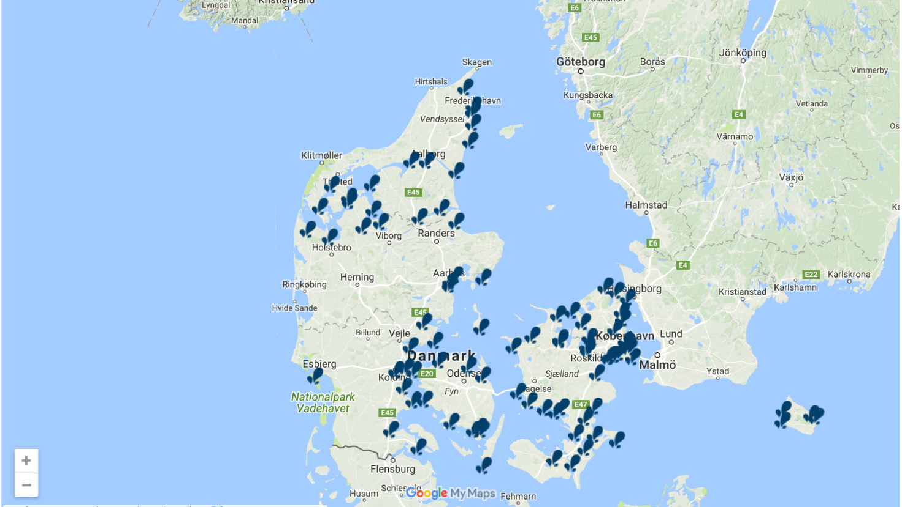

Fakta om projekt Vild med Vand
- Dansk Sejlunion og Foreningen for Lystbådehavne I Danmark (FLID) har sammen skabt projekt Vild med Vand
- Nordea-fonden støtter projektet med otte millioner kroner
- Følg os her: www.facebook.com/vildmedvand.dk
- Læs mere her: vildmedvand.dk

BILLEDER OG BILLEDTEKSTER

1.a.
Forslag til billedtekst:
– Vi glæder os til at tage i mod en masse glade og nysgerrige gæster på Havnens Dag lørdag d. 9. juni, siger Vild med Vand-udvalgets tovholder FORNAVN EFTERNAVN. Foto: XXX

OBS

- Vedhæft gerne 2-3 relevante fotos til pressemeddelelsen.

- De skal være skarpe og i høj opløsning. Gerne 1 MB eller mere.

- Udvælg / prioriter de fotos, der illustrerer/viser den stemning, som I forventer på havnen den 9. juni. Fx et stemningsfoto / portrætfoto fra Havnens Dag 2017.

- Det kunne også være et foto af udvalget eller udvalgets VmV-tovholder.

- Er du i tvivl, så send en mail til Mikkel på mikkel@vildmedvand.dk

Slet ovenstående (pkt. 1-5) før udsendelse af pressemeddelelsen

